## 1功能完善反馈

### 1.1.底图的使用

<http://114.115.185.55:8087/#/siteSearch> 这个页面底图要用政务外网时空云的底图。

### 1.2.地址模糊搜索不全的功能不能体现

,如下图：

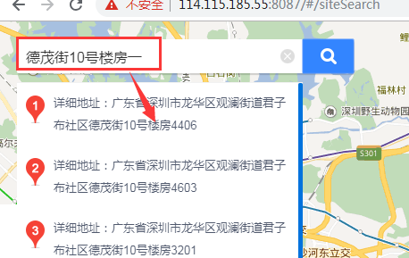

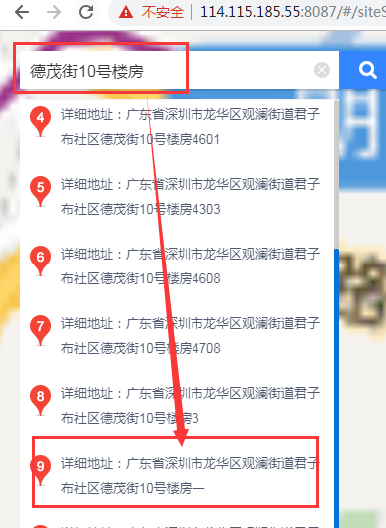

### 1.3.预匹配功能不能体现

繁体转简体：

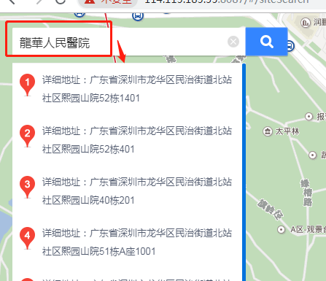

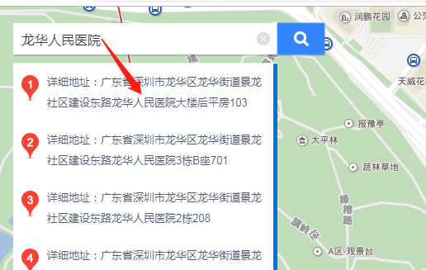

### 1.4.地名地址引擎要具备多级联动的能力

能力参考如下：

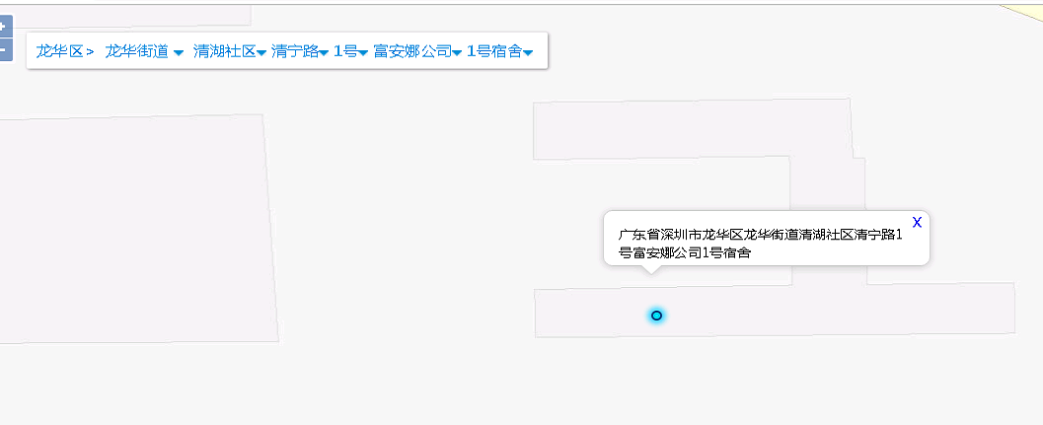

### 1.5地名地址房屋

**地名地址引擎要能具备查询楼层信息的能力以及根据楼层查询当前楼层的房屋信息的能力**

参考如下：

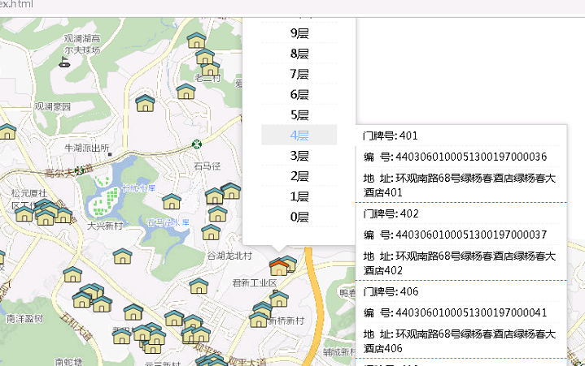

## 2.API说明建议

**API说明建议按照建设方案引擎要求进行分组，以便更好的证明引擎所具备的能力：**

建设方案的要求如下：

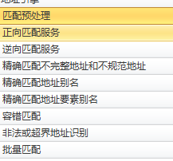

现在引擎描述的能力如下：

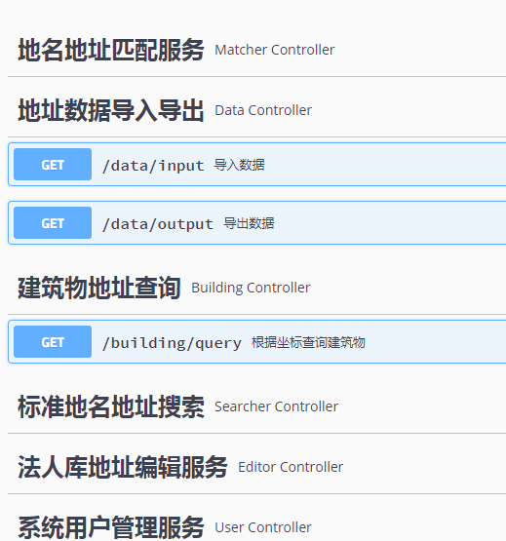

## 3.关于政务外网环境部署的说明

现在华傲用户正等着我们接入地名地址引擎的服务，这边是希望邓老师能将部署包尽快部署到政务外网环境。以供用户使用。我们提供了一台机器可供邓老师部署。

对接人：高义。